HOMILIA: É Natal, “Gloria a Deus no mais alto dos céus e paz na terra aos homens por Ele amados” (Lc 2, 1-14)
Por O Fato Redação

23/12/2023

em Padre José Oscar Beozzo

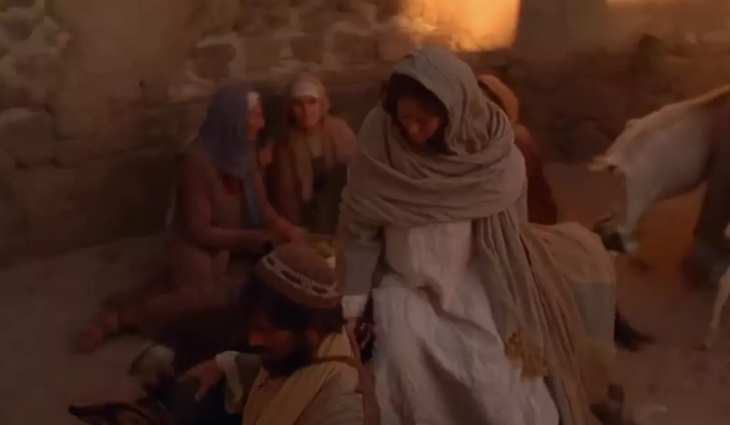

Abramos nosso coração para acolher Jesus, que se fez humano no seio de Maria e nasceu pobrezinho em Belém, como anunciou o anjo do Senhor aos pastores: “Não tenhais medo! Eu vos anuncio uma grande alegria, que o será para todo o povo: hoje na cidade de Davi, nasceu para vós um Salvador, que é o Cristo Senhor. Isto vos servirá de sinal: Encontrareis um recém nascido envolvido em faixas e deitado numa manjedoura” (Lc 2, 10-11). Que troquemos o medo pela grande alegria.
Dobremos nossos joelhos em ação de graças diante da manjedoura e, em silêncio, adoremos este dom e este mistério, junto com Maria, José e os pastores, meditando nas palavras do evangelho de João: “Deus tanto amou o mundo, que entregou seu filho único, para quem crer, não pereça, mas tenha a vida eterna. Deus não enviou o seu Filho ao mundo, para julgar o mundo, mas para que o mundo se salve por meio dele” (Jo 3, 16-17). “Não havia lugar para eles na estalagem” (Lc 2, 7) e, por isso, Deus veio ao mundo num estábulo. Que sejamos solidários com os milhões de migrantes, refugiados, exilados, moradores em situação de rua, que são também rejeitados em nossos países e em nossas cidades, pois para eles não há um lugar em nossas sociedades construídas encima da desigualdade e da exclusão. O anjo do Senhor dá glória a Deus e anuncia paz na terra aos homens por Ele amados. Todas as mulheres, homens e crianças de qualquer raça, cor, credo religioso ou sem religião, são amados por Deus. Que não deixemos entrar no nosso coração discriminação em relação a qualquer ser humano, porque é estrangeiro, está na pobreza, doente ou abandonado. Que a fome não nos seja indiferente, que a dor e o sofrimento humano não nos sejam indiferentes, que as guerras não nos sejam indiferentes. Neste Natal, peçamos fervorosamente para que cesse a guerra entre Rússia e Ucrânia, que haja cessar¬-fogo imediato na terra de Jesus, com o retorno dos reféns a seus lares e que pare o massacre da população de Gaza, bombardeada dia e noite, há dois meses e privada de suas casas, escolas, postos de saúde, hospitais, mesquitas e igrejas, de água, comida, luz, medicamentos e assistência médico-sanitária. Que nossas relações sejam presididas pela ternura e pelo cuidado, pela compaixão, perdão e solidariedade, para que possamos celebrar o Natal, envolvidos pela graça e bondade de Deus reveladas no nascimento de seu Filho Jesus.

